- Materia: Lengua E. “Inglés”
- Profesora: Rodriguez Brea Nahir
- Curso: 2 A
- Bibliografía actual: Unidad 6 Metro Starter (Oxford)

- Bibliografía a utilizar en el año: Libro Metro Starter (Oxford)
Material adicional proporcionado por la docente de fuentes como: https://www.liveworksheets.com/es - https://busyteacher.org/https://www.superteacherworksheets.com/index.html- https://www.planitteachers.ai/ Entre otras.
Trabajo Práctico N° 19
TRABAJO PRACTICO DE REPASO 2/3
GRAMMAR: PRESENT SIMPLE (AFFIRMATIVE, NEGATIVE E INTERROGATIVE)
Activities:
  - Complete the sentences with the correct affirmative or negative form of the verbs
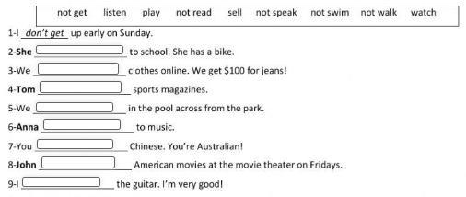
  - Order the words to make sentences
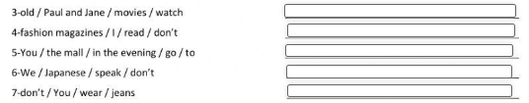

  - Correct the bold words
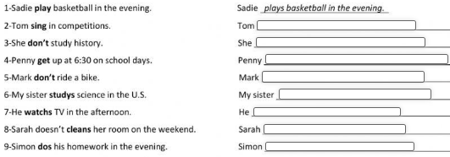
  - Complete the questions. Use DO/DOES then answer
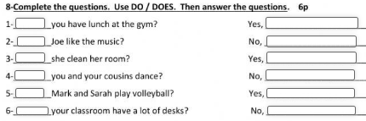

  - Look at the chart. Write 3 sentences in the affirmative and 3 sentences in the negative form. Use the present simple
